№ петиції | 4751
Назва петиції | Против строительства мусоросжигательный завод на Троещине
Зібрано підписів | 10017 з 10000
Дата створення | 09-10-2016
Дата модерації | 10-10-2016
Дата завершення підписання | 08-01-2017
Опис петиції (що потрібно зробити та чому) | Киевская власть рассматривает вопрос строительства современного мусоросжигательного завода в районе ТЭЦ-6 на Троещине. Не позволим это сделать. Заместитель главы КГГА Петр Пантелеев заявил:" Мы понимаем, что есть социальные риски, и в случае негативного отношения жителей района к строительству такого завода у нас есть несколько вариантов, где мы можем строить подобное предприятие". Пускай рассматривают строительство вне Киева.
Завантажене фото | 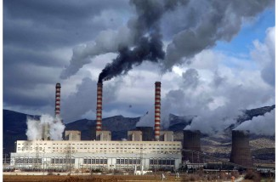
Підписи за дану петицію | Експортувати
Редагувати підписи | Перейти
ПІБ | Спірідонова Т.А.
Поштовий індекс | 02222
Населений пункт | Київ
Вулиця, будинок, квартира/офіс | пр. Маяковського, 26-Б, кв. 110
eMail | stany2008@ukr.net

